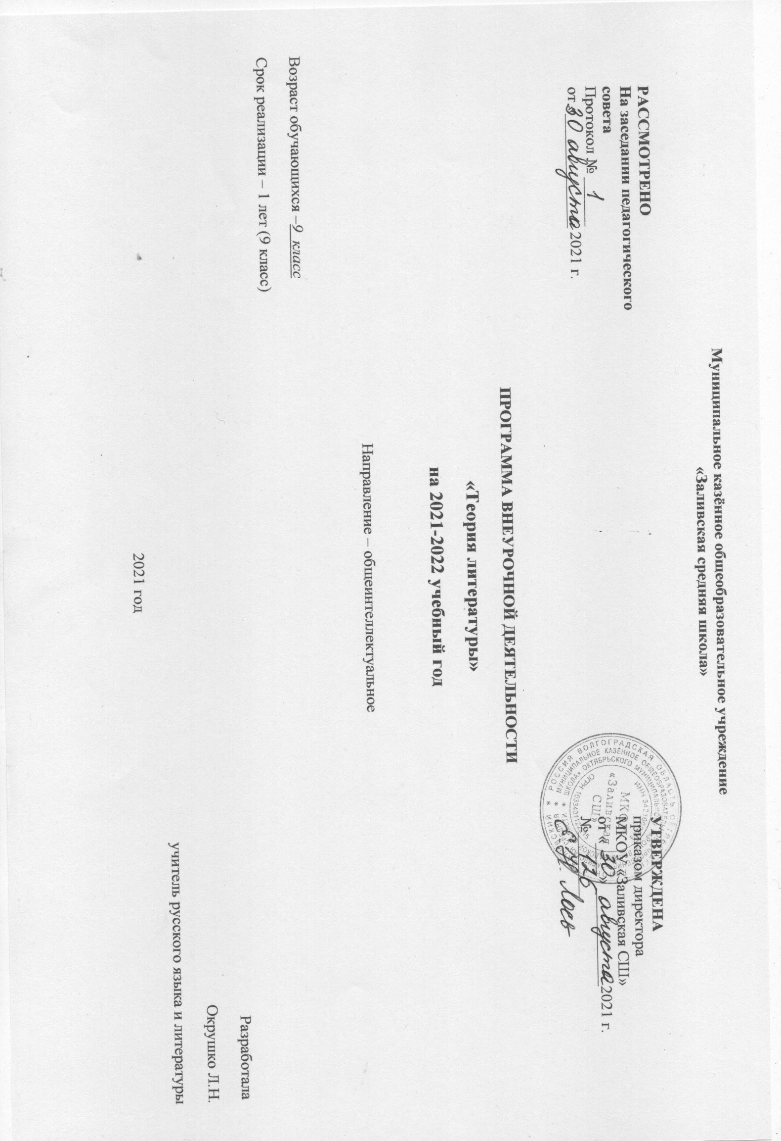
Пояснительная записка
Программа внеурочной деятельности «Теория литературы» в 9 классе рассчитана на 34 часа и направлена на углубление умений, учащихся анализировать художественное произведение. Целью занятий является ознакомление учащихся 9 класса с основными задачами литературоведческой науки, с фундаментальными категориями теории искусства (образ, содержание, форма), понятиями поэтики (автор, система героев, сюжетно-композиционная организация, хронотоп, субъектная организация) и теории стиха (ритм, система стихосложения, стихотворный размер). Теоретические сведения, полученные учащимися, отрабатываются при анализе конкретных художественных произведений.

ОСОБЕННОСТИ РЕАЛИЗАЦИИ ПРОГРАММЫ
Программа построена с опорой на современные образовательные технологии, открывающие возможности для применений деятельностного подхода. Учащиеся не только знакомятся с теорией, но и анализируют художественные тексты. Содержание программы структурировано в виде следующих разделов- модулей:
1. Литература как искусство слова.
2.Содержание и форма художественного произведения.
4. Автор биографический и автор конципированный.
5.Персонаж, герой, тип, характер. Понятие системы героев.
6.Сюжет и фабула литературного произведения.
7.Система хронотопа в литературном произведении.
8. Художественная концепция как теоретико-литературное понятие.
9.Понятие жанра.
10.Эпос как род литературы.
11.Лирика как род литературы.
12.Драма как род литературы.
Каждое занятие включает теоретическую и практическую часть.
Количество занятий в неделю – 1. Количество часов в год – 34.
ПЛАНИРУЕМЫЕ РЕЗУЛЬТАТЫ ОСВОЕНИЯ ОБУЧАЮЩИМИСЯ ПРОГРАММЫ ВНЕУРОЧНОЙ ДЕЯТЕЛЬНОСТИ
В процессе занятий по программе обучающийся овладевает следующими умениями и знаниями:
​ •иметь представление о системе жанров литературы,
​ • свободно владеть литературоведческой терминологией,
​ • уметь анализировать поэтический и прозаический текст.
Результаты внеурочной деятельности формулируются на личностном, метапредметном и предметном уровне в соответствии со стратегическими целями школьного образования.
Личностные результаты предусматриваю умения:
​ •оценивать значимость для личности творческого воспитания;
​ •рефлексировать личный опыт;
​ ​ •высказывать личную точку зрения.
Метапредметными результатами являются умения:
​ •формировать опыт разнообразной творческой деятельности, опыта познания и самопознания;
​ •развивать умение организовывать самостоятельную художественно-творческую деятельность, выбирать средства для реализации художественного замысла;
​ •развивать креативные способности художественной направленности в приобретении опыта индивидуальной и коллективной деятельности.
В процессе занятий по программе должны быть сформированы УУД:
Личностные:
​ •формирование ответственного отношения к учению, готовности и способности обучающихся к саморазвитию и самообразованию на основе мотивации к обучению и познанию.
Регулятивные:
​ •умение планировать свою деятельность в соответствии с поставленными целями, принятие практической задачи;
​ •рефлексия способов и условий действия, контроль и оценка результатов действия.
Познавательные:
​ •перерабатывать информацию, выполняя универсальные логические действия (анализ и синтез), проводить сопоставления, делать выводы, обобщать, устанавливать причинно-следственные связи, выстраивать логическую цепь рассуждения и т.п.);
​ •систематизировать и преобразовывать информацию из одной формы в другую (проводить смысловой анализ текстов различных стилей и жанров).
Коммуникативные:
​ •владеть всеми видами речевой деятельности;
​ • участвовать в коллективном обсуждении проблем, вступать в диалог,
​ •осознанно и произвольно строить речевое высказывание в устной и письменной форме;
​ ​ • выражать свои мысли в соответствии с задачами и условиями коммуникации.
Предметными результатами являются представления:
​ •о системе литературных жанров;
​ •об анализе поэтического и прозаического текста.
Программа предусматривает устойчивое развитие воспитательных результатов внеурочной деятельности, качеств личности:
​ •самостоятельность, готовность к саморазвитию,
​ •творческая и познавательная активность,
​ •гражданственность, патриотизм,
​ •духовность, нравственность.

Тематический план
№ | Тема занятия | Всего часов | Теоретические понятия, категории | Формы организации занятий | Формы контроля
1 | Литература как искусство слова | 1 | Изобразительные и выразительные виды искусства. Место литературы среди видов искусства | Беседа | Творческий практикум
2 | Образ как форма художественного мышления | 1 | Соединение рационального и эмоционального, объективного и субъективного в образе | Беседа | Анализ текста
3 | Понятие литературного рода | 1 | Эпос, лирика, драма: своеобразие их содержания и формы | Практикум | Анализ текста
4 | Содержание и форма художественного произведения. | 1 | Единство формы и содержания, соответствие формы содержанию | Лекция | Анализ текста
5 | Автор биографический и автор конципированный | 1 | Автор биографический и автор конципированный | Практикум | Анализ текста
6 | Понятие системы героев | 2 | Персонаж, герой, тип, характер. Герои центральные и второстепенные | Лекция | Анализ текста  Презентация
7 | Сюжет и фабула литературного произведения | 2 | Специфика сюжета в лирической прозе и в лирике. Понятие о композиции литературного произведения | Беседа  Практикум | Анализ текста  Презентация
8 | Хронотоп в литературном произведении | 2 | Система хронотопа в литературном произведении. Специфика хронотопа в фольклоре и в литературе | Лекция  Беседа | Анализ текста  Творческий практикум
9 | Художественная концепция как теоретико-литературное понятие | 3 | Тема и идея произведения. Понятие художественного пафоса | Лекция  Беседа | Анализ текста  Проект
10 | Понятие жанра | 2 | Типология жанров. Жанровое мышление, его характерные признаки | Лекция  Беседа | Анализ текста  Творческий практикум
11 | Эпос как род литературы | 6 | Рассказ как жанр. Повесть как жанр. Роман как жанр. Жанровые разновидности романа. Роман-эпопея | Беседа  Мастерская | Анализ поэтики рассказа, повести  Творческий практикум
12 | Лирика как род литературы | 6 | Лирические жанры. Поэма как лиро-эпический жанр. Основные особенности стихотворной речи. Понятие о ритме. Основные системы стихосложения. Стихотворные размеры | Беседа  Мастерская | Анализ поэтики стихотворения  Творческий практикум
13 | Драма как род литературы | 3 | Место конфликта в художественной системе драматического произведения. Жанровая система драматических произведений | Беседа  Мастерская | Анализ пьесы
14 | Итоговый урок | 1 |  | Мастерская | Проект
15 | Резервный урок | 1

